Приложение № 3
Схема 7
Схема размещения мест (площадок) накопления ТКО
на территории МО Волосовское городское поселение
(юридических и физических лиц, индивидуальных предпринимателей)
г. Волосово, ул. Нарвская, д. 7
Муниципальное казенное учреждение «Волосовский центр психопедагогический,
медицинской и социальной помощи»
(59.43821 29.47219)

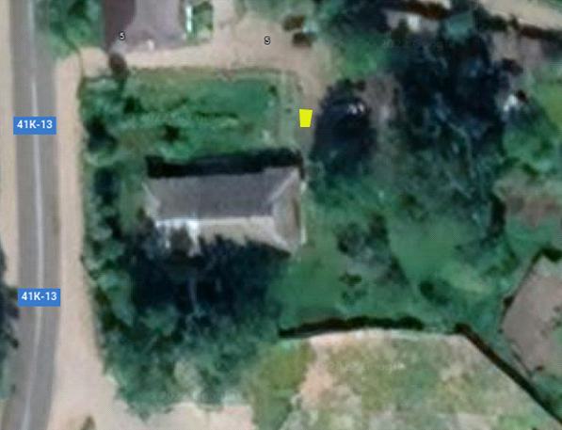

- испрашиваемый земельный участок

